高中化学竞赛初赛模拟试卷（10）
（时间：3小时 满分：100分）
题 号 | 1 | 2 | 3 | 4 | 5 | 6 | 7 | 8 | 9 | 10 | 11 | 12
满 分 | 4 | 5 | 8 | 6 | 13 | 8 | 8 | 8 | 15 | 8 | 8 | 9

H  1.008 | 相对原子质量 |  |  |  |  |  |  |  |  |  |  |  |  |  |  |  | He  4.003
Li  6.941 | Be  9.012 |  |  |  |  |  |  |  |  |  |  | B  10.81 | C  12.01 | N  14.01 | O  16.00 | F  19.00 | Ne  20.18
Na  22.99 | Mg  24.31 |  |  |  |  |  |  |  |  |  |  | Al  26.98 | Si  28.09 | P  30.97 | S  32.07 | Cl  35.45 | Ar  39.95
K  39.10 | Ca  40.08 | Sc  44.96 | Ti  47.88 | V  50.94 | Cr  52.00 | Mn  54.94 | Fe  55.85 | Co  58.93 | Ni  58.69 | Cu  63.55 | Zn  65.39 | Ga  69.72 | Ge  72.61 | As  74.92 | Se  78.96 | Br  79.90 | Kr  83.80
Rb  85.47 | Sr  87.62 | Y  88.91 | Zr  91.22 | Nb  92.91 | Mo  95.94 | Tc  [98] | Ru  101.1 | Rh  102.9 | Pd  106.4 | Ag  107.9 | Cd  112.4 | In  114.8 | Sn  118.7 | Sb  121.8 | Te  127.6 | I  126.9 | Xe  131.3
Cs  132.9 | Ba  137.3 | La－Lu | Hf  178.5 | Ta  180.9 | W  183.8 | Re  186.2 | Os  190.2 | Ir  192.2 | Pt  195.1 | Au  197.0 | Hg  200.6 | Tl  204.4 | Pb  207.2 | Bi  209.0 | Po  [210] | At  [210] | Rn  [222]
Fr  [223] | Ra  [226] | Ac－La | Rf | Db | Sg | Bh | Hs | Mt | Ds

La系 | La  138.9 | Ce  140.1 | Pr  140.9 | Nd  144.2 | Pm  144.9 | Sm  150.4 | Eu  152.0 | Gd  157.3 | Tb  158.9 | Dy  162.5 | Ho  164.9 | Er  167.3 | Tm  168.9 | Tb  173.0 | Lu  175.0
第一题（4分）
在1～18号元素组成的化合物中具有三核10个电子的共价化合物是 ；具有三核20个电子的离子化合物是 。
第二题（5分）
某元素的气态氢化物H_{X}R在某温度下分解为氢气和固体物质，在相同条件下体积为原来的1.5倍，分解前后气体的密度比为17︰1，该元素原子核内中子数与质子数之差为1，该元素的符号为 ，R原子核内中子数为 ，R原子的电子排布式为 ，R原子的最高氧化物的分子式为 ，其溶于水后生成物为 。
第三题（8分）
CO与Co形成的羰基化合物是一种配位化合物，CO是配位体，提供电子对的是______原子。中心原子Co的外围电子数是18，所以这种羰基化合物的结构式应是____________，其原因是 。
第四题（6分）
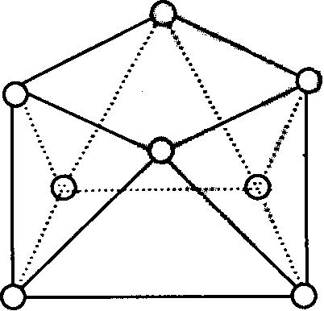八配位化合物常为四方反棱柱结构，如右图所示。观察此结构，它含有几种棱？M(AA)₄型四方反棱柱配合物能有多少种立体异构体（AA是一种双齿配体）？画出它们的结构并指出哪一些是有对映体的。

第五题（13分）
化合物SOCl₂是一种液态化合物，沸点77℃，实验室中可用CaSO₃和PCl₅混合共热制备。在工业生产和化学实验中，SOCl₂是一种重要的化学试剂。在盛有10mL水的锥形瓶中小心地滴加8～10滴SOCl₂，可观察到反应剧烈发生，液面上有白雾形成，并逸出刺激性气味的气体。
1．写出CaSO₃与PCl₅共热制备SOCl₂的化学方程式。
2．写出SOCl₂与H₂O完全反应的化学方程式。
3．设计一些简单实验来验证你写出的化学方程式（2）是正确的。（只需给出实验原理和现象，无须描述实验仪器和操作）。
4．工业上往往用ZnCl₂·3H₂O和SOCl₂混合共热来制取无水ZnCl₂。说明该种制法可行性的原因。
5．SOCl₂在有机化学中作氯化剂。写出苯甲酸和SOCl₂反应的化学方程式。
6．为了使（5）生成的有机物与混溶在其中的过量的SOCl₂分离，可以采用的分离操作是 。

第六题（8分）
由乙烯和丙二酸等物质合成I，合成路线如下：
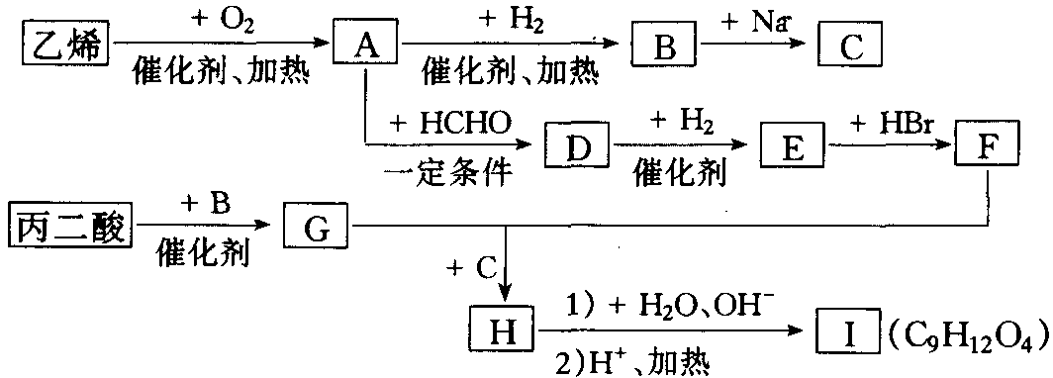
请回答下列问题：
1．写出下列物质的结构简式：E ；H ；I 。
2．写出A～D化学方程式：

第七题（8分）
HD（g）＋H₂O（g）H₂（g）＋HDO（g）在373K下，K_{P}＝2.6。天然气中HD的体积百分数为0.0298％，欲于373K下，以体积50︰50水蒸气与氢气之混合气体借助于连续平衡作用供应氢气，将D移除。欲将HD含量降低至0.003％，将需要多少步骤？（假定H₂、D₂、HD始终呈平衡状态）

第八题（8分）
丙二酸（H₂A）的pK_{a1}＝2.86，pK_{a2}＝5.70，向20.00mLNa₂A、NaHA混合溶液中加入1.00mL 0.0100mol/L HCl，pH为5.70；滴入同样浓度10.00mL HCI，pH为4.28，求初始混合液中Na₂A、NaHA浓度和pH。

第九题（15分）
A为AB型离子化合物，r＋＝143pm，r－＝181pm。将A放入一具有密封活塞的容器中加热，发生A（s）＝B（g）＋C（g）的分解反应，反应的ΔrHθ＝176kJ/mol，ΔrSθ＝284J·mol^{－1}·K^{－1}，B（g）和C（g）均极易溶于水，其水溶液分别呈酸性和碱性。加热达一定温度后，反应达平衡，压力为202kPa，然后缓慢降温，当压力达101kPa时，又达新的平衡，此时气体密度为0.546 5g/L。
氟里昂是一种制冷剂，它较稳定，但在高空紫外线照射下产生C1·，对O₃分解起催化作用，破坏臭氧层，现已受到世界上各国科学家的关注，力图用其他制冷剂完全取代氟里昂。近年来我国科学家研制了一种新型制冷剂——格雷克尔，其制冷机理与氟里昂相同，且节电2％，但在高空中较易分解，产生的自由基可与分解出来的另一种原子结合形成一种稳定的易溶于水的化合物，从而使臭氧层得到保护。
1．试判断A为何种类型的离子晶体。
2．求两次达平衡时的温度。
3．试推导A（s）、B（g）、C（g）可能是什么物质?
4．写出氟里昂对O₃分解催化作用的反应方程式。
5．新型制冷剂——格雷克尔分解形成的易溶于水的化合物可能是什么?试评价该化合物的优缺点。

第十题（8分）
在亲核取代反应中常常是S_{N1}和S_{N2}同时进行，观察到的反应速率是这两种过程速率的总和。
例如：R－Br＋B－＝RB＋Br－，v＝k₁[RBr]＋k₂[RBr][B－]。试提出一种可行的处理方法，来近似估计k₁和k₂。

第十一题（8分）
已知298K、Cd(H₂O)₄^{2＋}＋4CH₃NH₂＝Cd(CH₃NH₂)₄^{2＋}＋4H₂O 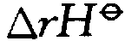＝－57.3kJ/mol；Cd(H₂O)₄^{2＋}＋2en＝Cd(en)₂^{2＋}＋4H₂O ＝－56.5kJ/mol 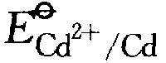＝－0.400V 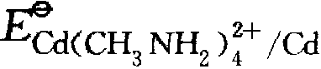＝－0.594V 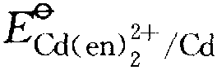＝－0.714V。
试计算：Cd(CH₃NH₂)₄^{2＋}＋2en＝Cd(en)₂^{2＋}＋4CH₃NH₂的和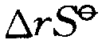，并解释Cd(en)₂^{2＋}与Cd(CH₃NH₂)₄^{2＋}的热力学稳定性不同的原因（en＝NH₂CH₂CH₂NH₂）。

第十二题（9分）
试为Stobbe反应拟定一个合理的历程：
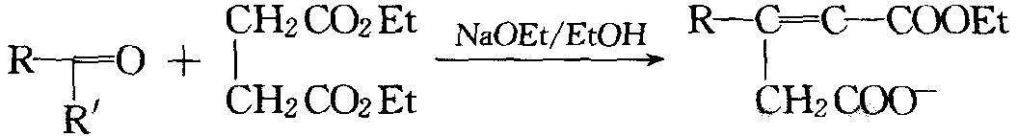
参考答案
第一题（4分）
H₂O LiHS或NaOH
第二题（5分）
P 16 1s²2s²2p⁶3s²3p³ P₂O₅ HPO₃(H₃PO₄)
第三题（分）
碳（2分） 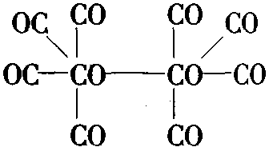（3分） 原子的特征电子构型为3d⁷4s²，外围电子为9，CO原子通过共用电子对才能达18电子结构（3分）。
第四题（6分）
它有两种棱。一种是四边形的边；一种是连接上下两四边形顶点的，各8条。
立体异构体：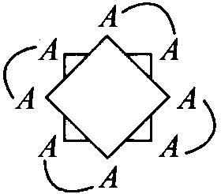 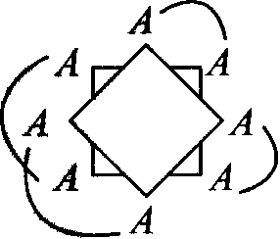 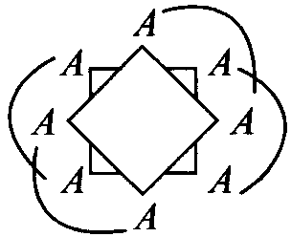
这三种几何异构体都有对映体存在，故主体异构体共6个。
第五题（13分）
1．CaSO₃＋2PC1₅＝CaC1₂＋2POCl₃＋SOC1₂（2分）
2．SOCl₂＋H₂O＝SO₂＋2HCl（2分）
3．向水解产物的水溶液中通入H₂S气体有淡黄色（硫磺）沉淀析出（2H₂S＋SO₂＝3S↓＋2H₂O）；向另一份水解产物的水溶液中加入AgNO₃溶液有白色（AgCl）沉淀析出（Ag＋＋Cl－＝AgCl↓）（4分）
4．直接加热ZnCl₂·3H₂O，由于Zn^{2＋}水解得不到ZnCl₂。SOCl₂与晶体ZnCl₂·3H₂O混合共热时，SOCl₂优先于Zn^{2＋}与水结合生成HCl，减少了Zn^{2＋}与H₂O反应的程度，同时生成的HCl抑制Zn^{2＋}水解，最终得到无水ZnCl₂。（2分）
5．－COOH＋SOCl₂→－COCl＋SO₂↑＋HCl（2分）
6．蒸馏（1分）
第六题（8分）
1．E：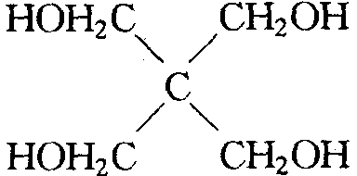 H：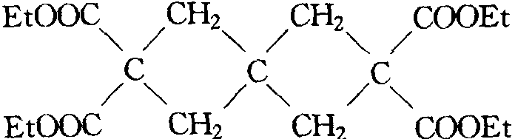
I：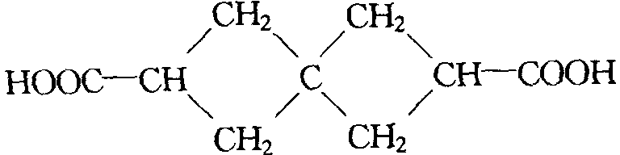（Et表示－C₂H₅）
2．CH₃CHO＋3HCHO$\vec{\text{一定条件}}$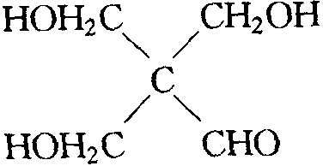

第七题（分）
假设在每次通H₂O之前，P_{HD}为P₀，平衡之后，P_{HD}＝P，且设平衡前，H₂O、H₂之分压各为100kPa，则有：
HD（g）＋H₂O（g）H₂（g）＋HDO（g）
平衡前／kPa P₀ 100 100
平衡后／kPa P ≈100 ≈100 P₀－P
由平衡关系易知：(P₀－P)/P＝2.6，解之则得P＝P₀/3.6，即每平衡一次，HD压强降为原来的1/3.6。故需要平衡的次数：
n＝[lg(0.003%/0.0298%)]/[lg(1/3.6)]＝1.79≈2
故需2次平衡才可达到目的。
注：这种方法就是于一次平衡后冷却，将水除去，重新通入新的水蒸汽，并又一次平衡，带走D，从而达到分离同位素的目的。
第八题（8分）
设原有Na₂A x mmol，NaHA y mmol，pH＝5.70＝pKa₂，溶液中[HA－]＝[A^{2－}]，有：
x一0.010 0×1.00＝y＋0.010 0×1.00
pH＝4.28＝1/2（pKa₁＋pKa₂），溶液中A^{2－}全转化为HA－，有：
x＝10.00×0.010 0＝0.100（mmol）
故x＝0.100 mmol，y＝0.080mol。
故起始[Na₂A]＝0.005（mol/L）
[NaHA]＝0.004（mol/L）
pH＝pKa₂＋lg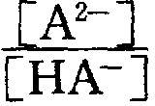＝5.80。
第九题（15分）
1．因为r＋/r－＝0.790＞0.732；
所以A为C︰C＝8︰8的CsCl型晶体。（2分）
2．由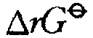＝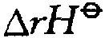－T·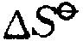，
202kPa时，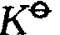＝1×1＝1。
所以＝0。
所以T＝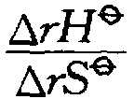＝620K。
101kPa时，＝－RTln＝11.5T。
11.5T＝176×10³－284T，所以T＝595.6K。（4分）
3．101kPa时，pV＝nRTp·M＝ρRT$\overline{M}$＝ρRT/p＝26.8（g/mol），所以A可能是NH₄Cl晶体，B可能为HCl气体，C为NH₃气体。（4分）
4．CF₂Cl₂CF₂Cl·＋C1·；
O₃＋Cl·＝O₂＋ClO·；
ClO·＋O₃＝2O₂＋Cl·。（3分）
5．HCl，可使空气酸化，形成酸雨。（2分）
第十题（8分）
因为v＝k₁[RX]＋k₂[RX][碱]，故v/[RX]＝k₁＋k₂[碱]，以v/[RX]对[碱]作图，并且外推到[碱]＝0，直线的截距应为k₁。K₂可由k₁值及[碱]具体算出。

第十一题（8分）
Cd(H₂O)₄^{2＋}＋4CH₃NH₂Cd(CH₃NH₂)₄^{2＋}＋4H₂O （1） 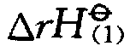＝－57.3kJ/mol
Cd(H₂O)₄^{2＋}＋2enCd(en)₂^{2＋}＋4H₂O （2） 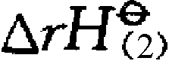＝－56.5kJ/mol
所以Cd(CH₃NH₂)₄^{2＋}＋2enCd(en)₂^{2＋}＋4CH₃NH₂ （3） 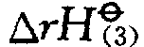＝－＋＝0.8kJ/mol
所以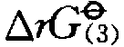＝－nF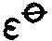＝－23.16kJ/mol
所以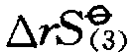＝80.40J·K^{－1}·mol^{－1}
由＜0知：Cd(en)₂^{2＋}稳定性大于Cd(CH₃NH₂)₄^{2＋}，且＝0.8kJ/mol，说明焓变对稳定性影响很小，而＞0说明引起稳定性不同的主要原因是熵效应。
第十二题（9分）
历程：
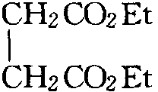$\vec{{\text{OEt}}/{−\text{EtOH}}}$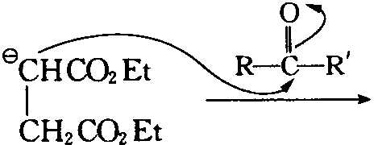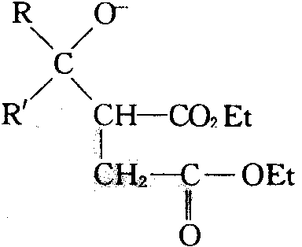
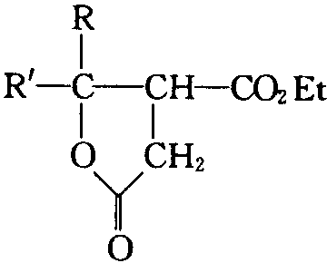$\vec{{\text{OEt}}/{−\text{EtOH}}}$